管理体系审核记录表
过程与活动、  抽样计划 | 涉及  条款 | 受审核部门：销售部 主管领导：黄锦鹏 陪同人员：宋栋华 | 判定
 |  | 审核员：冷春宇 审核时间：2022年7月30日
审核条款：产品的要求、顾客和外部供方财产、产品交付、运输控制、顾客满意度调查，及相关环境因素/危险源识别和控制，QMS：5.3、6.2，8.2、8.5.3、8.5.5、9.1.2，EMS:5.3、6.2，6.1.2,8.1, 8.2,
OHS:5.3、6.2，6.1.2,8.1, 8.2,
组织的岗位、职责权限 | QEO5.3 | 销售部主要职责：  - 组织合同评审和协调活动，在合同或订单签订之前，对每份合同或订单按要求进行评审，在完成评审后代表公司对外签订合同或订单  b) 全面识别顾客的需求，按订单要求做好与生产部门的协调工作，确保顾客的需求得到落实、解决。  c）跟踪、督促生产部门的生产进度，对各订单产品的完成情况和销售情况作出通报。  d）跟踪和反馈市场情况，对顾客的需求（包括要求、建议、意见、抱怨等）进行综合分析，按不同情况及时报告（反馈）相关部门和总经理，并确保在适当的时间内向顾客作出答复。  e)配合生产部门做好顾客财产的管理；落实顾客交样和顾客确认的各项联系，详细地做好顾客留样和台帐管理。  f)根据销售市场的动态,综合分析国内市场对产品的需求情况,掌握销售中产品发展趋势,为公司提供市场依据。  g)及时收集来自顾客的质量信息，包括顾客投诉，并反馈给有关部门，组织对顾客信息的处理，及时将落实情况回复顾客，取得顾客满意；  h)负责顾客满意度调查工作，并作好必要的顾客满意度分析报告。  i）负责本部门有关的环境因素、危险源的辨识、评价及控制工作。 | 符合
目标 | QE06.2 | 分解到该部门的目标及完成情况：  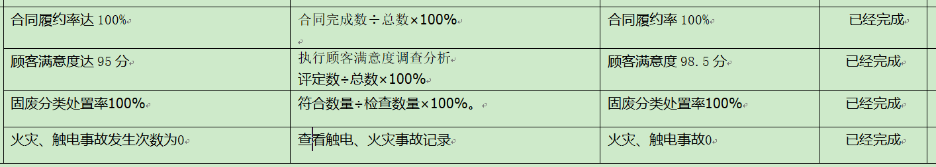  对2022年6月20日对目标完成情况进行了考核，已完成。 | 符合
产品和服务的要求 | Q8.2 | 公司销售部采用上门拜访、会议、微信、函电、计算机网络等方式与顾客进行沟通。了解客户要求的产品的相关信息；问询、合同或订单的处理，包括对其修改；顾客反馈，包括顾客抱怨；处置或控制顾客财产；当有重大异常时，制定有关的应急措施及客户特定的要求；  对市场进行调研，定向顾客提供的产品和服务的要求，从以下几个方面来确定与服务有关的要求：  （1）顾客对产品规定的要求,包括产品项目内容、技术、进度和费用要求以及策划后期服务要求；  （2）与产品有关的法律、法规要求；  （3）公司确定的其他附加要求；  顾客有合作意向时或发放招标文件时，介绍公司服务内容，了解顾客要求，并结合企业情况进行确定，且明示在合同或订单上，确定顾客对产品的具体要求。  销售部负责人介绍：为了明确与产品有关的要求，确保公司有能力满足顾客要求；在公司向顾客做出提供产品的承诺之前对产品有关要求进行了评审。评审方式：常规合同由销售部经理评审，同意后交总经理评审，无异议后总经理或授权代表签字盖章回传客户，作为合同已经过评审的证据，对于特殊合同则由销售部组织各部门负责人共同评审，目前都是采购合同。  抽销售合同：  1甲方：冰佳食品有限公司，  签订时间：2021年11月18日  合同内容：包括订货物品：  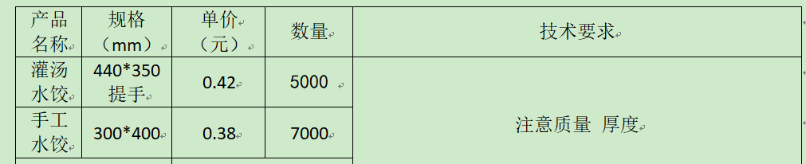  有数量、型号，质量要求，付款方式，双方职责义务，交货时间等，经评审满足要求后签字盖章回传客户。  2甲方：河南乐乐喵食品有限公司，  签订时间：2022年6月5日  合同内容：包括订货物品：  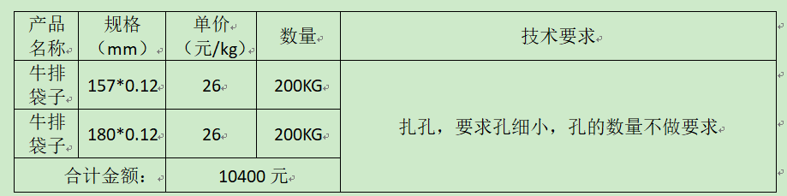  有数量、型号，质量要求，付款方式，双方职责义务，交货时间等，经评审满足要求后签字盖章回传客户。  3甲方：河南乐乐喵食品有限公司，  签订时间：2022年4月20日  合同内容：包括订货物品：  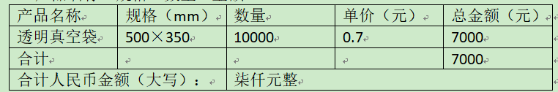  有数量、型号，质量要求，付款方式，双方职责义务，交货时间等，经评审满足要求后签字盖章回传客户。  4.甲方：菏泽正新食品有限公司，  签订时间：2022年4月15日  合同内容：包括订货物品：  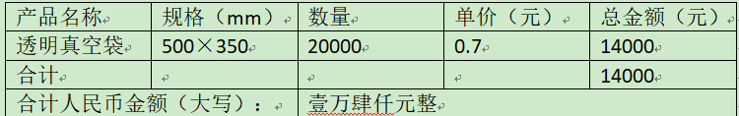  有数量、型号，质量要求，付款方式，双方职责义务，交货时间等，经评审满足要求后签字盖章回传客户。  经查：近期以来，没有发生合同更改的情况，如果需要更改，需对更改内容重新评审，并将变化的要求及时通知有关人员。 | 符合
顾客或外供方财产 | Q8.5.3 | 顾客或外部供方的财产包括：资质证明文件（如营业执照和其它资质文件）、联系方式、经营地址及档案资料等信息，由部门专门人员负责管理，分类登记放置。未发生泄露或损坏丢失等现象。 | 符合
交付后活动 | Q8.5.5 | 公司明确服务相关交付后活动的安排及管控要求，包括满足以下各项内容要求。如:  a）法律法规要求；  b）与服务相关的潜在不期望的后果；  c）其服务的性质、用途；  d）顾客要求；  e）顾客反馈。  此外，也包括：交付后活动可能含的担保条款所规定的相关活动，诸如合同规定的售后服务等。  -查阅记录及沟通确认：已基本满足交付后活动的要求。 | 符合
顾客满意 | Q9.1.2 | 公司编制了《WHSL-CX24-2021 顾客满意度控制程序》，主要通过日常口头交流、电话回访、登门拜访、定期发放《顾客满意度调查表》等形式来收集了解顾客是否满意的信息。提供有2022年5月《顾客满意度调查表》调查表共4份 ，调查顾客有：正大食品（开封）有限公司、河南乐乐喵食品有限公司、洛阳正大食品有限公司等。  --调查内容包括：服务质量、服务、服务期、价格等。  --统计分析结果顾客满意度：98.5%（达到公司质量目标）  --暂无明显需实施纠正措施的改进事项。  --提供顾客满意调查分析报告，报告显示：从整体来看，客户对于公司各方面综合评价是满意的。客户满意的方面公司要稳定保持，不满意的方面还需要各部门努力合作改善。 | 符合
环境因素、危险源 | EO6.1.2 | 提供了《WHSL-CX01-2021 环境因素和危险源识别评价与控制程序》，对环境因素、危险源的识别、评价结果、控制手段等做出了规定。  提供了销售部“环境因素识别及评价表”，识别了纸张消耗、打印机墨盒废弃、办公用品丢弃、作废文件处理、生活垃圾处理、汽车尾气排放、员工口罩、手消毒消毒液的消耗等，识别基本齐全，能考虑到部门运行的特点。  评价出销售部的重要环境因素为：固体废弃物排放、火灾2项。  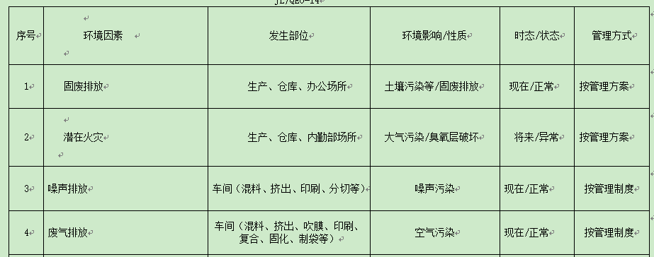  通过运行控制、日常检查、管理方案、培训教育、应急预案等对重大环境因素实施控制，基本适宜。  提供“风险识别与评价表”对销售部日常运行进行辨识，考虑了销售部的运行情情况，销售部识别的危险源主要有：烟头未及时熄灭或直接扔到纸篓中火灾，原料、成品遇到明火潜在火灾，外出交通违章交通意外伤害，废弃口罩管理不规范病毒感染等。  经评价销售部重大危险源：火灾、触电等。  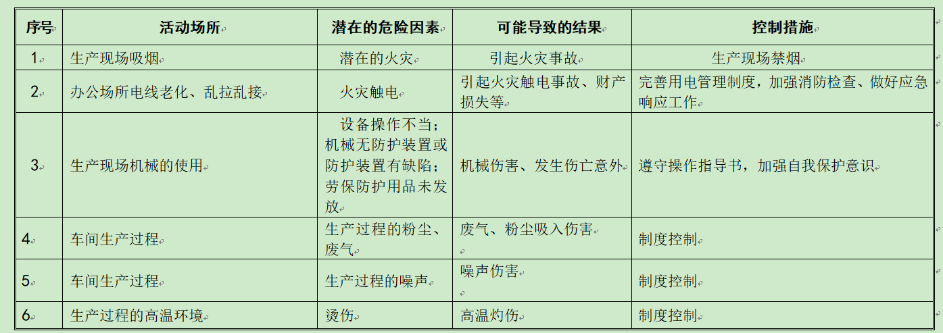  销售部危险源识别经核实基本齐全，重大危险源评价基本合理。  通过运行控制、管理制度、劳动防护用品、培训教育、应急预案等对重大危险源实施控制，基本适宜。 | 符合
运行的策划和控制 | EO 8.1 | 公司策划了环境安全管理相关程序文件和管理制度《《WHSL-CX06-2021运行控制程序》、《WHSL-CX07-2021废弃物控制程序》、《WHSL-CX08-2021 噪声控制程序》、《WHSL-CX09-2021 消防控制程序》、《WHSL-CX13-2021资源能源控制程序》、《环境保护管理办法》、《消防管理制度》、《相关方环境安全要求》、《节约能源资源管理办法》、《应急预案》等。根据运行的性质，识别出了风险和机遇、重要环境因素及危险源并制定了控制措施。制定环境/职业健康安全目标与管理方案，对重要环境因素和重大危险源的辨识与控制措施进行了策划。  1、固废管控  销售的产品主要为食品塑料真空包装袋，产生固废为办公产生固废。制定固废分类处置相关管理制度，对固废进行分类处置。不可回收垃圾交市政处理，可回收垃圾外卖处理。  2、意外火灾控制  销售部的办公区域消防器材配置合理，有灭火器等灭火器材，现场确认正常；定期对员工进行火灾安全意识培训。  3、触电预防控制  严格遵守用电安全、公司各项安全管理制度。现场查看办公区域未乱接乱拉电线，办公室无大功率电器使用。  - 交通事故控制  驾驶时严格遵守交通法律法规，驾驶员必须持证开车，定期对涉及外出的公司销售员进行培训。  - 疫情防控控制  外出时做好疫情防控措施，打疫苗，戴口罩，不扎堆。  销售部对重要环境因素和重大危险源的控制都符合要求。 | 符合
应急准备和响应 | EO 8.2 | 制定了《WHSL-CX14-2021 应急准备和响应控制程序》，确定并编制了火灾、触电、机械伤害的应急预案，包含事件发生时的处理步骤、事件处理职责分工及事后分析等要求。具有可操作性。  销售部于2022年6月13日参加了火灾应急预案演练。  销售部于2022年4月29日参加了机械伤害应急预案演练。  销售部于2022年5月17日参加了触电应急预案演练。  应急设施配置：销售部办公场所配备了灭火器等消防设施，均在有效期内，状态良好。  自体系运行以来尚未发生紧急情况。 | 符合
说明：不符合标注N

